# 整合jdbc

## Pom.xml

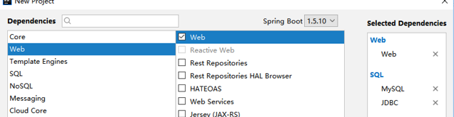

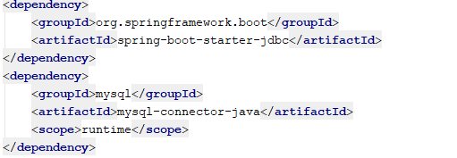

## yml

**spring:  
 datasource:  
 username:** root  
 **password:** root  
 **url:** jdbc:mysql://127.0.0.1:3307/jdbc  
 **driver-class-name:** com.mysql.jdbc.Driver

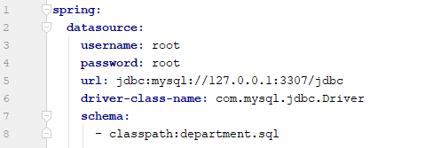

## 数据源相关配置

效果：

默认是用org.apache.tomcat.jdbc.pool.DataSource作为数据源；

数据源的相关配置都在DataSourceProperties里面；

## 测试

